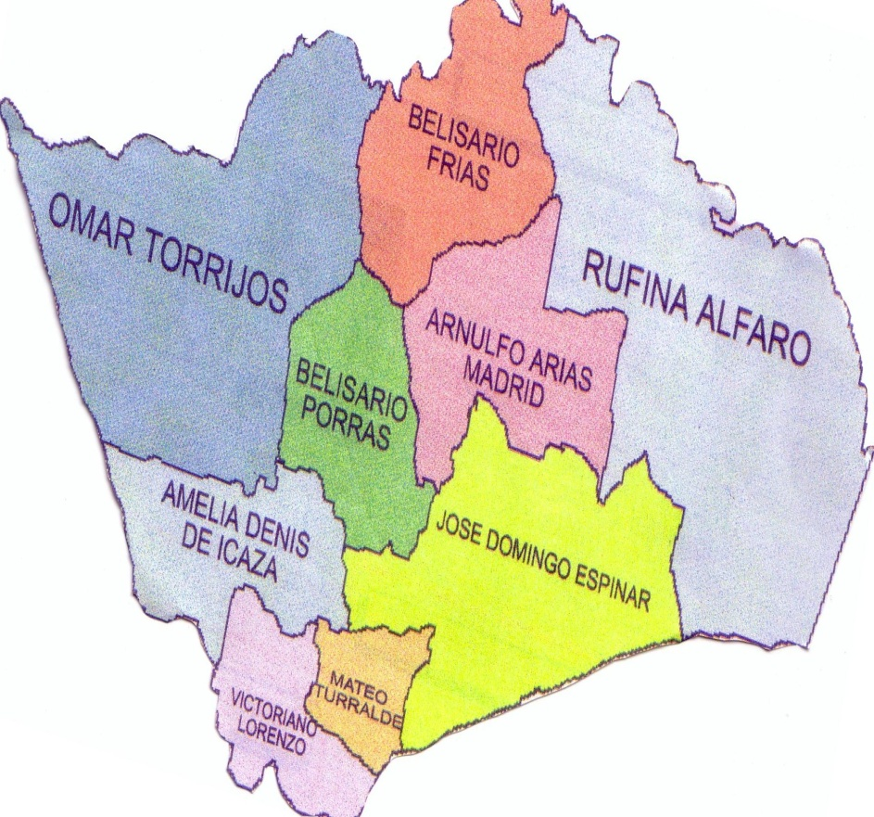MAPA DEL DISTRITO DE SAN MIGUELITO